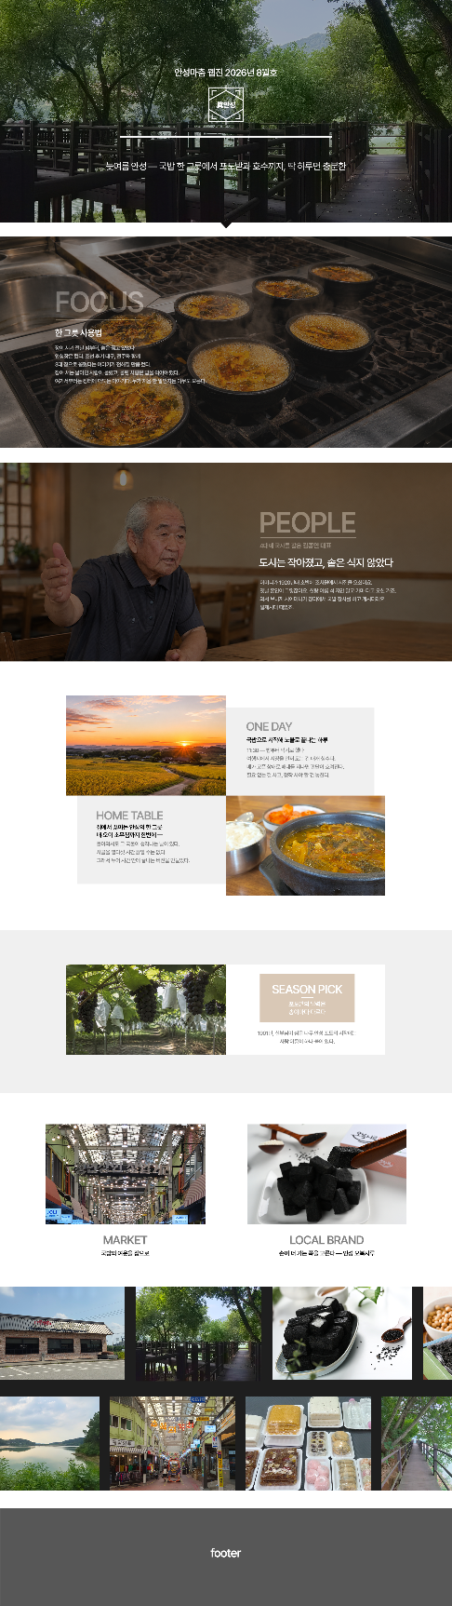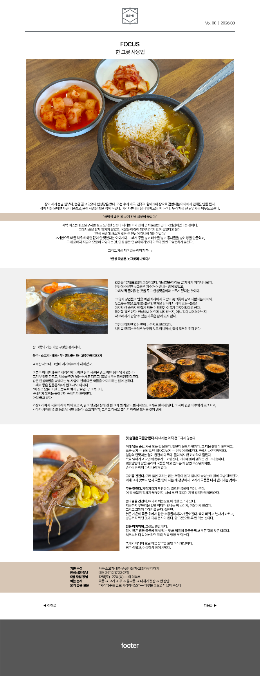

메인, 서브페이지 시안
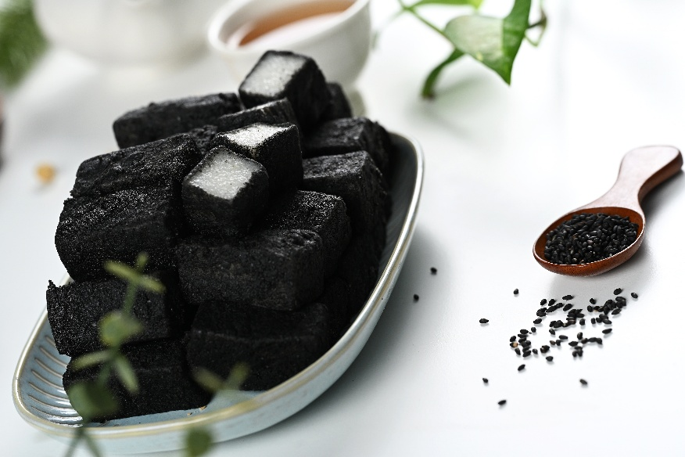
LOCAL BRAND 안성 오복시루 — 직접 키운 곡식으로 찌는 떡
채널A 《서민갑부》에 소개된 안성의 떡집이다. 방식은 단순하다. 안성 들녘에서 직접 농사지은 쌀을 하나하나 씻고, 볶고, 빻아 안친다. 첨가물로 맛을 내는 대신 저염·저당을 지키고, 인절미 고물에 들어가는 흑임자까지 손으로 가공한다.
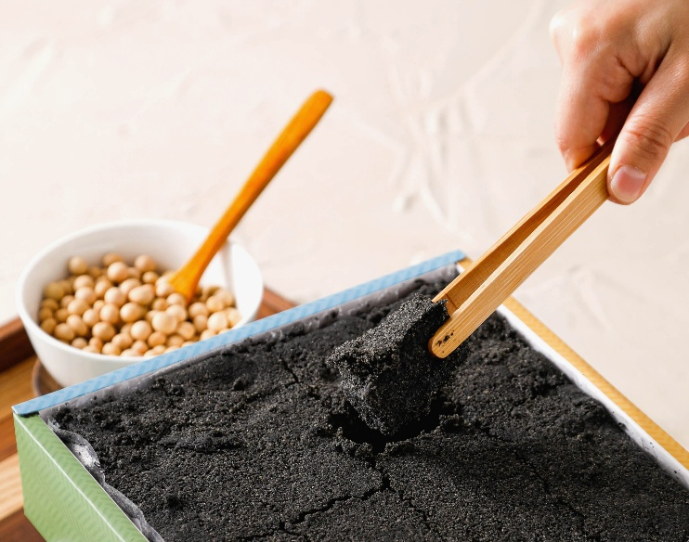
"손은 훨씬 많이 가지만, 정직한 재료가 만들어내는 깊은 고소함은 거짓말을 하지 않는다."

남편의 사고라는 시련 속에서도 떡 하나로 일어설 수 있었던 힘. 씹을수록 퍼지는 쌀 본연의 은은한 단맛에는 그 시간이 녹아 있다.
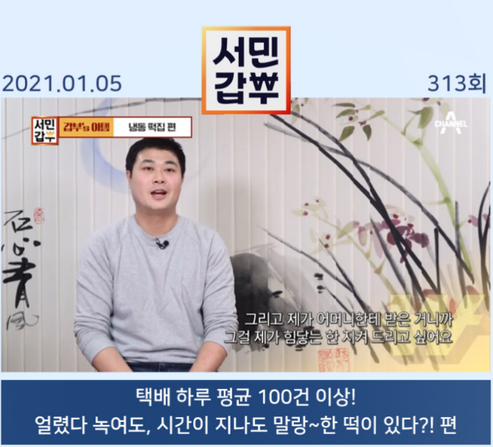

보관과 재가열 냉동해 둔 인절미나 영양찰떡은 드시기 30분 전에 자연 해동. 살짝 녹은 상태에서 프라이팬에 들기름을 조금 두르고 구우면 찰기가 완전히 살아난다.

참고 자료
안성시 문화관광 안성시장 안내 / 안성시 안성마춤 5대 농특산물 및 특산품 안내 / 안성시 로컬푸드 직매장 안내 / 안성시 문화관광 금광호수 관광정보 / 안성시 2026 문화·행사 안내 / 안성시 2026 남사당 상설공연 안내 / 안성시 소식지 2016년 11월호

01 FOCUS에 소개한 안성국밥의 유래 이야기는 지역에 전해 내려오는 구전이며 문헌으로 확인된 사실이 아닙니다. 02 PEOPLE의 인터뷰는 지면 구성 시안입니다. 05 PAIRING의 초무침은 편집부의 제안 메뉴입니다. 가격·재고·영업시간·행사 세부 사항은 방문 당일 확인해 주세요.

